GROHE UP-Ventil-Oberbau Atrio 29396 Kreuz-Griff warm sunset
GROHE

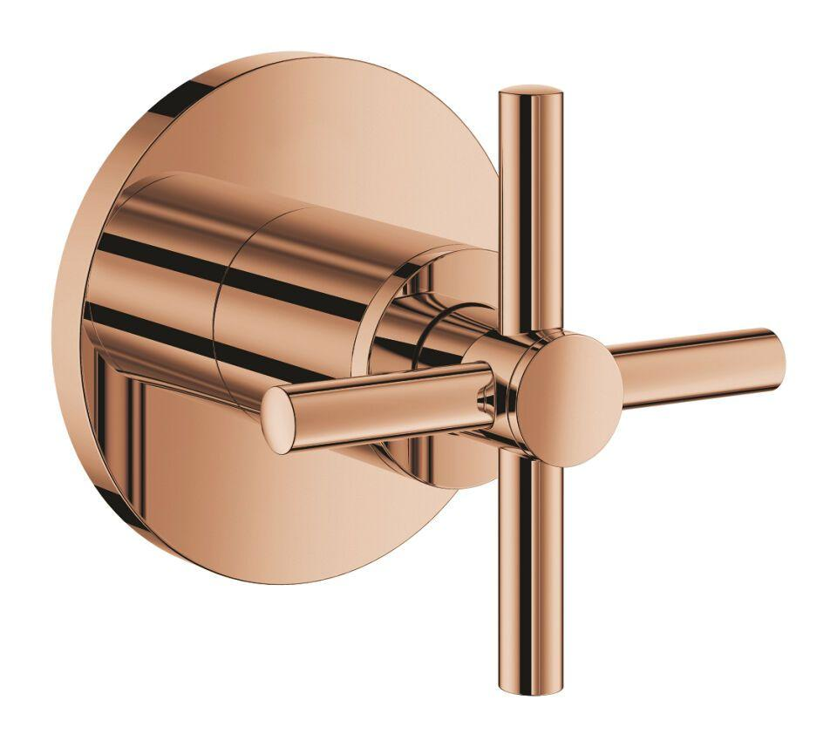Eigenschaften
HAN:
29396DA0
Farbton
nach Hersteller-Farbkarte
Einbautiefe (mm)
73,00
Bedienung
Griff

